# aws磁盘扩容

系统盘也可以扩容

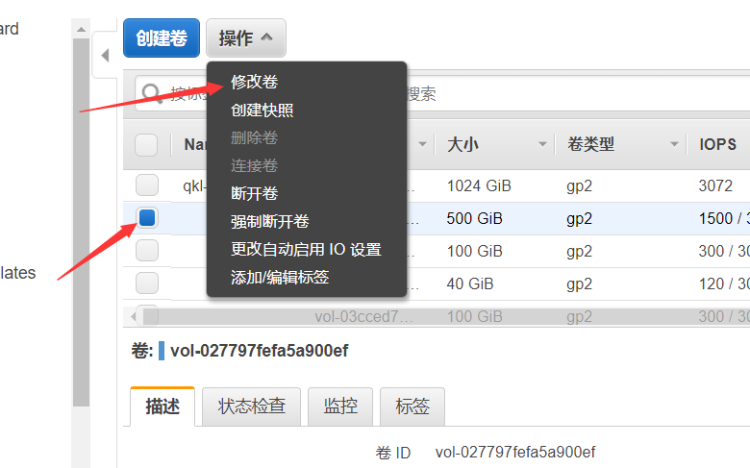

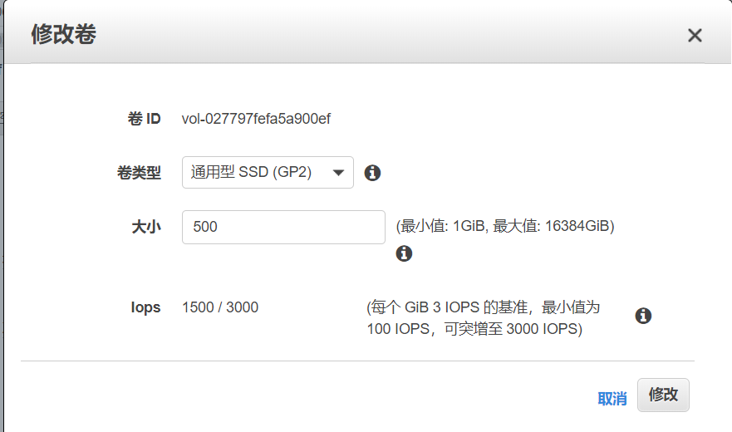

## 卷介绍

aws磁盘扩容有两个方式

1、购买新的磁盘，挂载到相应的目录

2、原来磁盘做快照，购买新的磁盘，选择恢复快照到硬盘上，这样相当于，从一块硬盘上50G升级到100G

说到aws的硬盘 这里要介绍下卷

如下图，这个是我根据某个ec2实例搜索到的磁盘信息

其中50G的为系统盘。500G的为新挂载的磁盘

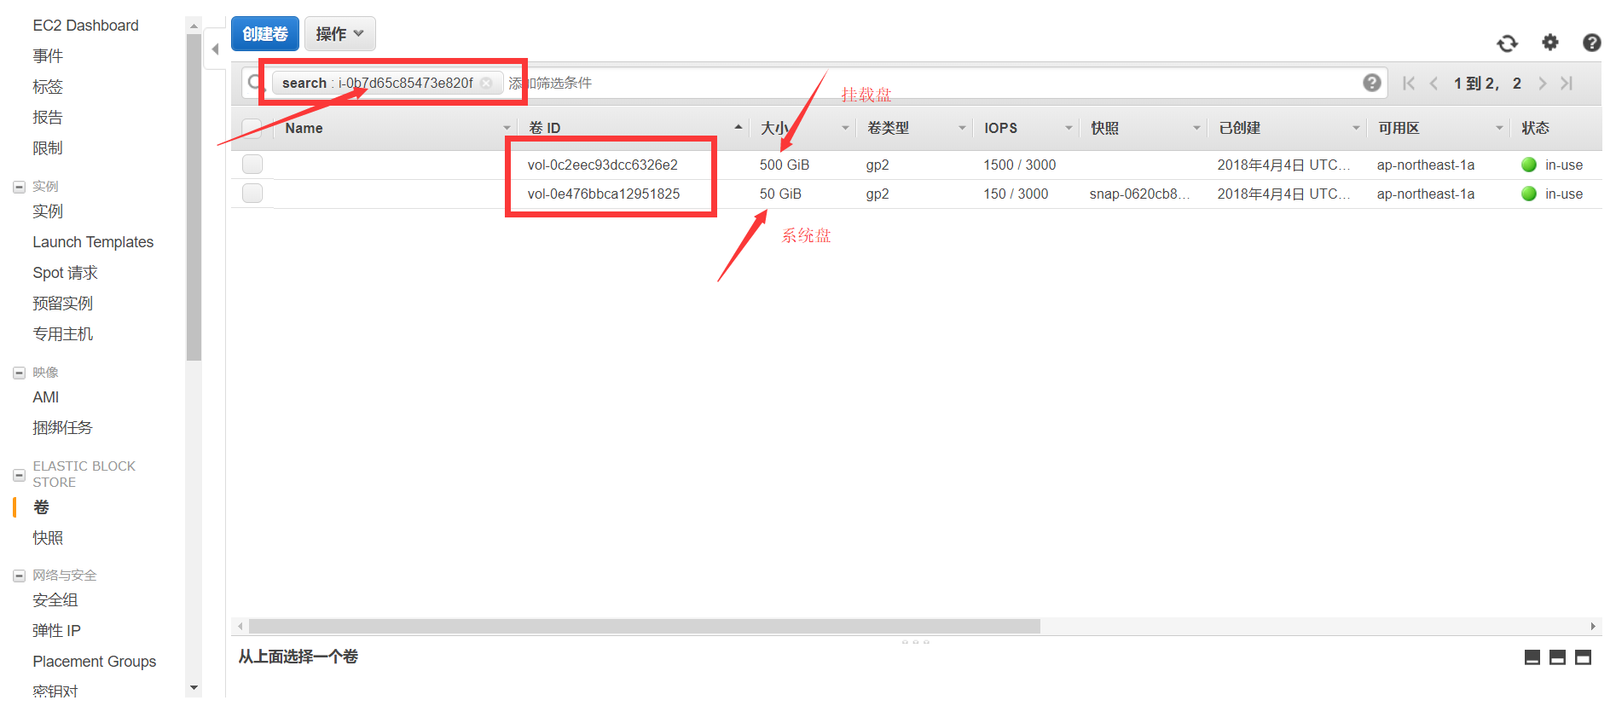

在卷这个选项中可以看到你在aws上面购买ec2的所有实例的磁盘信息，我这里因为Name这栏没有填写自定义的名字，如果查找某个实例的磁盘信息的话，只能根据实例id进行搜查

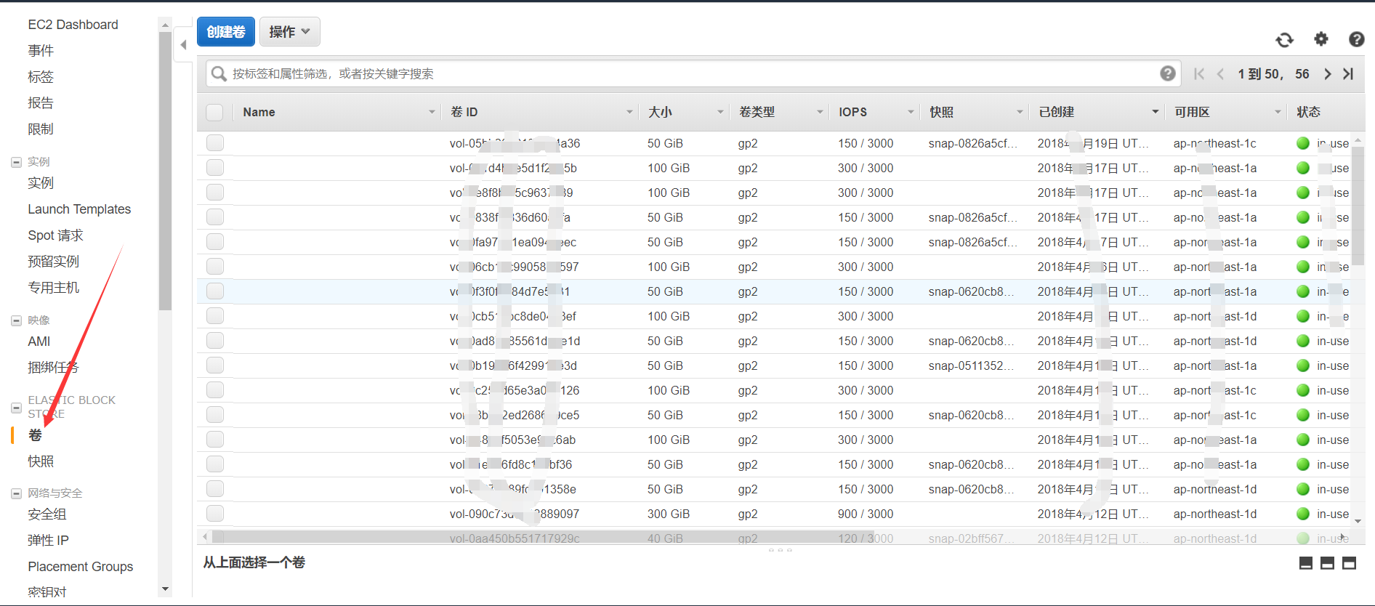

如下图，选中一个磁盘，可以看到一些可以对此硬盘操作的选项

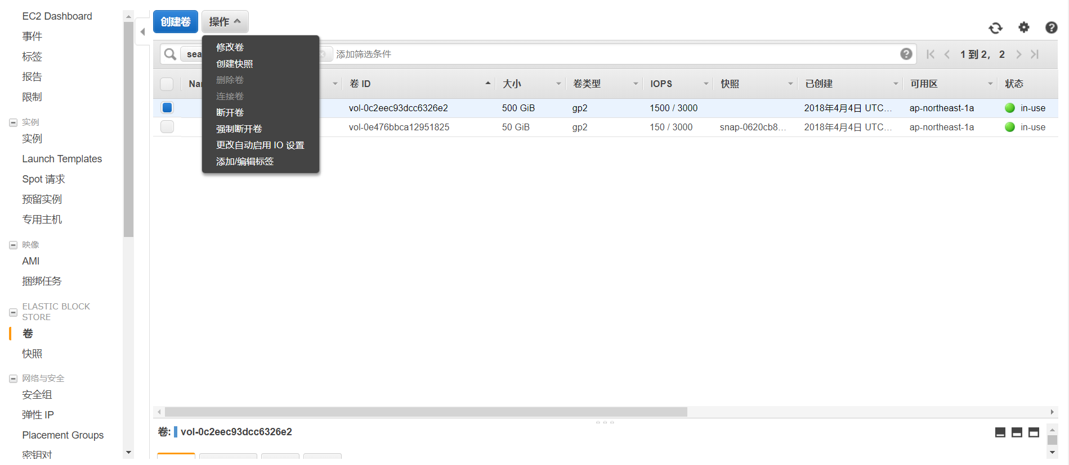

## 新建一个磁盘

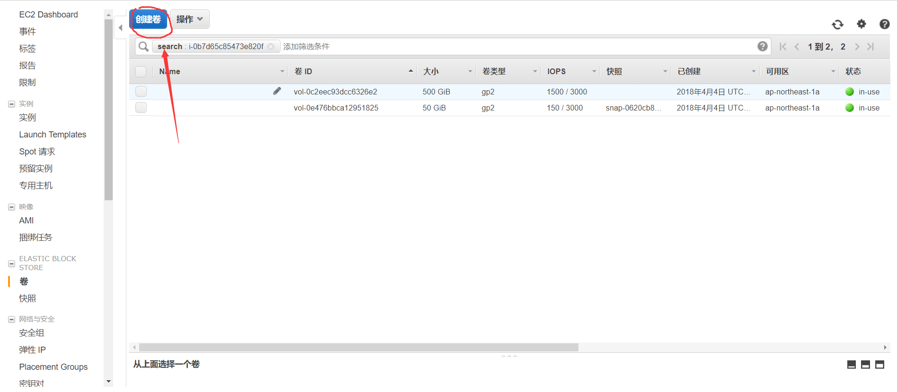

## 选择磁盘信息

1、选择磁盘类型。每个类型的磁盘价格不一样（如下图显示）

2、磁盘大小

3、可用区（注意！！这里你挂载的系统在那个可用区域，就选择磁盘在哪个可用区域。要不你挂载不上去）

4、快照！！注意

A 这里如果你要是扩容磁盘的就把之前那个磁盘做快照恢复到这个新购买的磁盘可以了

B 如果你只是新添加一块硬盘，挂载到相应的目录上。则这里不需要选择

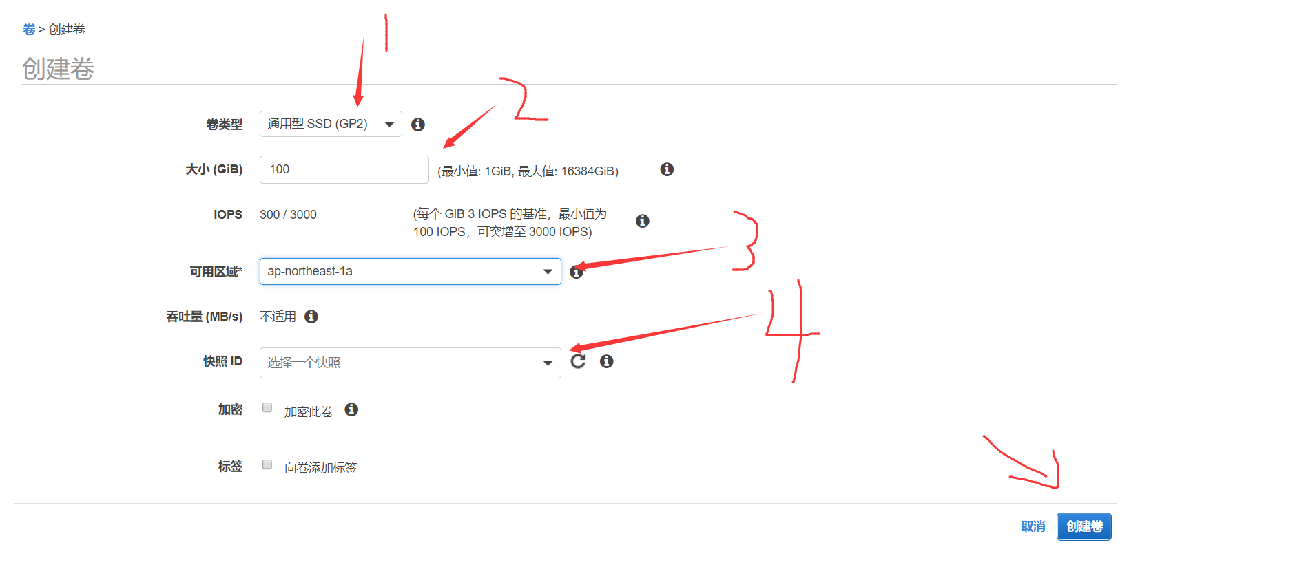

## 磁盘价格

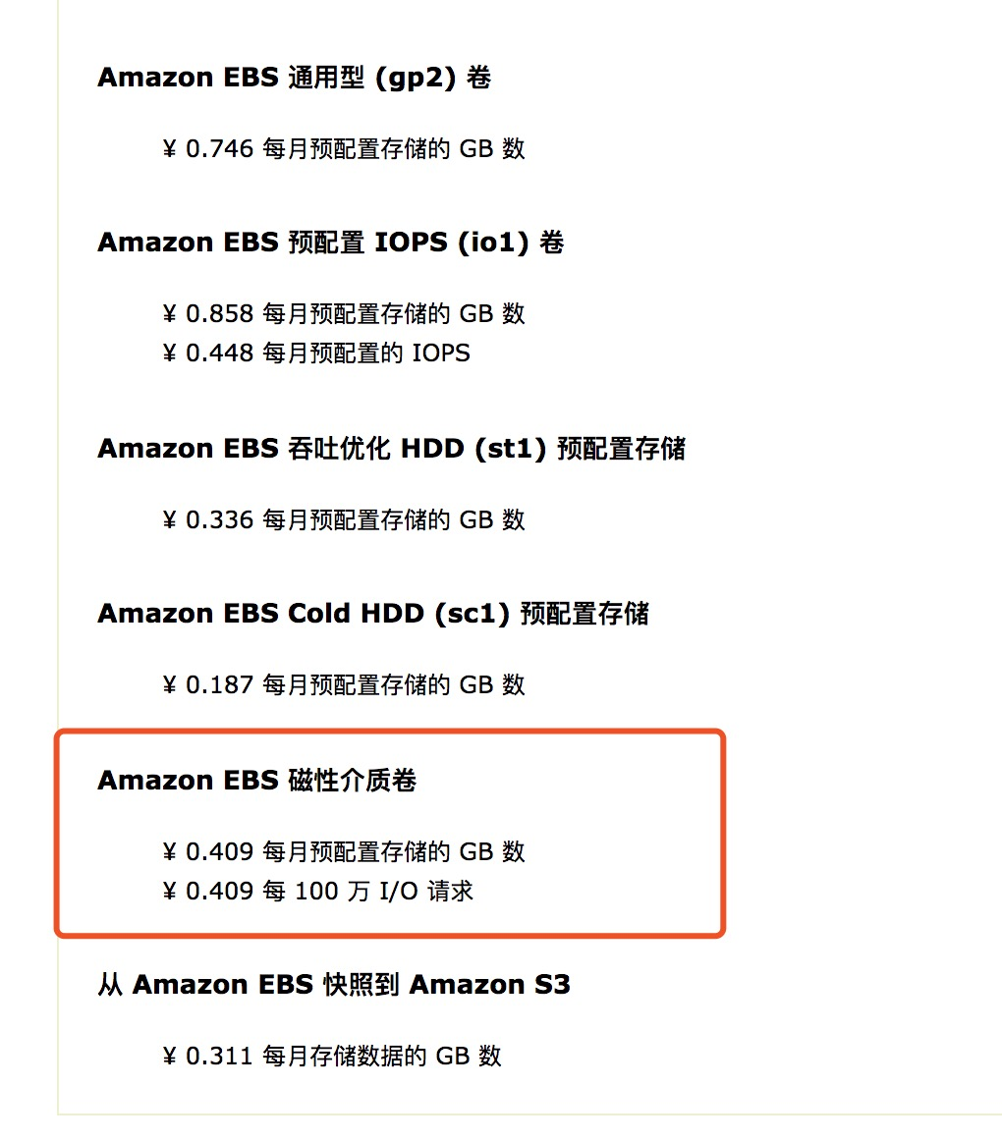

## 购买后的磁盘

购买后磁盘状态显示为 如下图

available 说明可以使用

in-use说明正在使用中

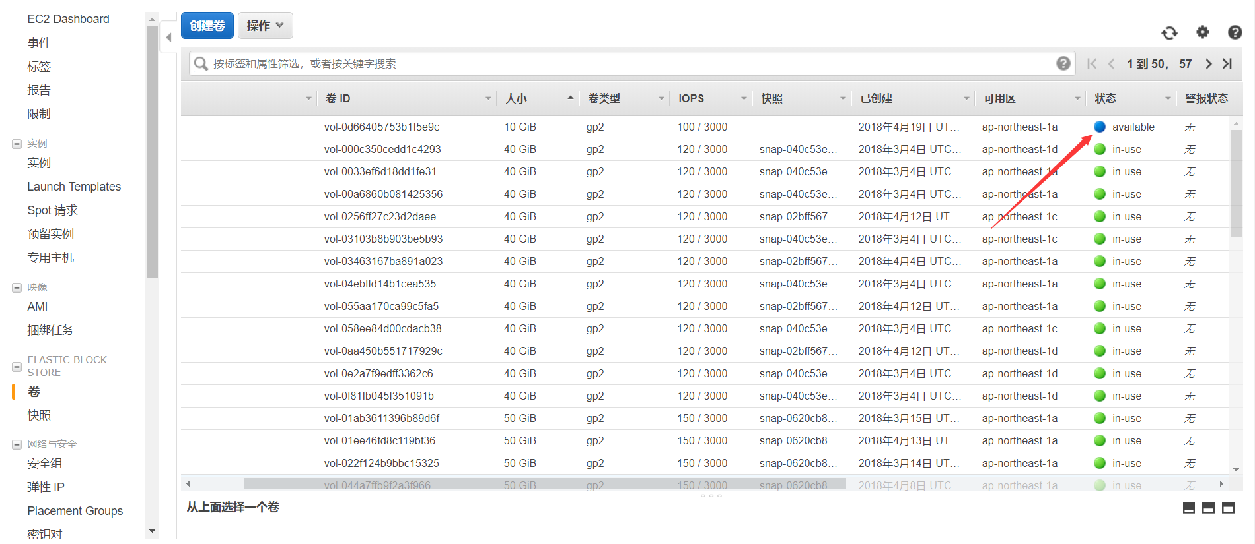

## 连接磁盘

选择这个磁盘，连接卷

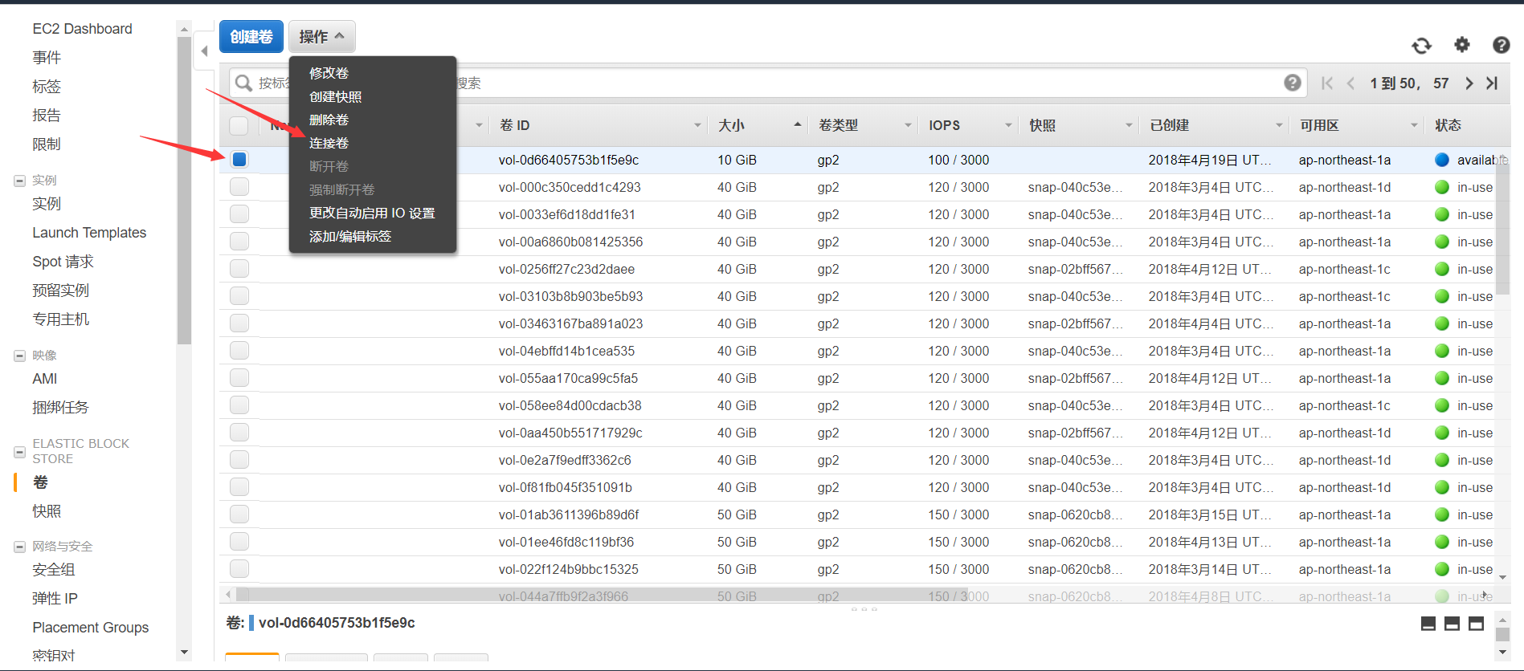

## 选择需要扩展的实例

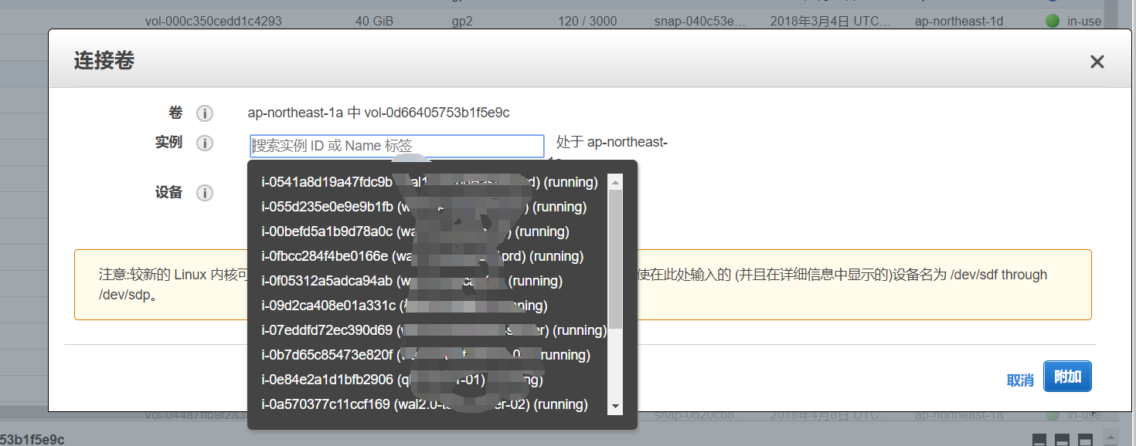

**注意新挂载磁盘的盘符，然后点击添加**

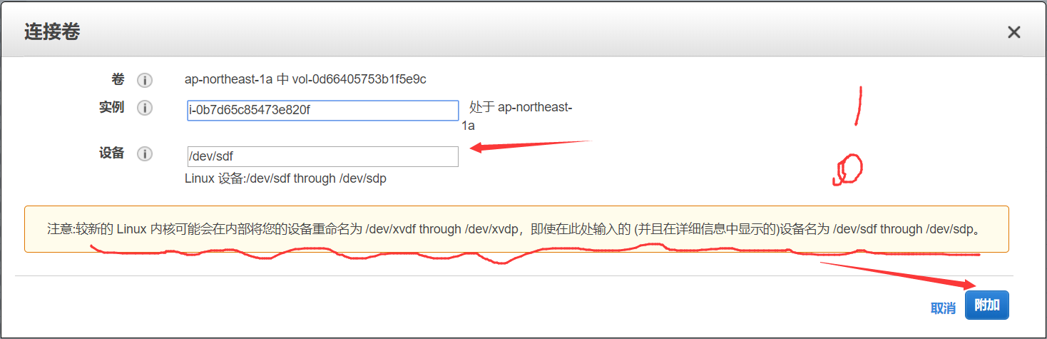

## 到服务器上查看连接的卷（磁盘）

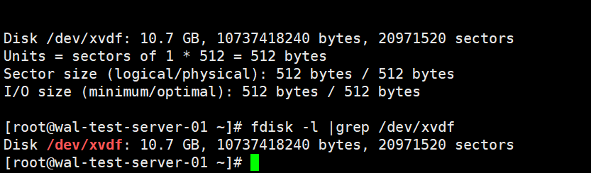

## 挂载盘

剩下的操作 就是 格式化硬盘，挂载到相应的目录即可~

需要注意的是，如果删除这个硬盘的话，也是需要先把硬盘卸载掉，再去控制台页面，找到相应的卷，断开即可。